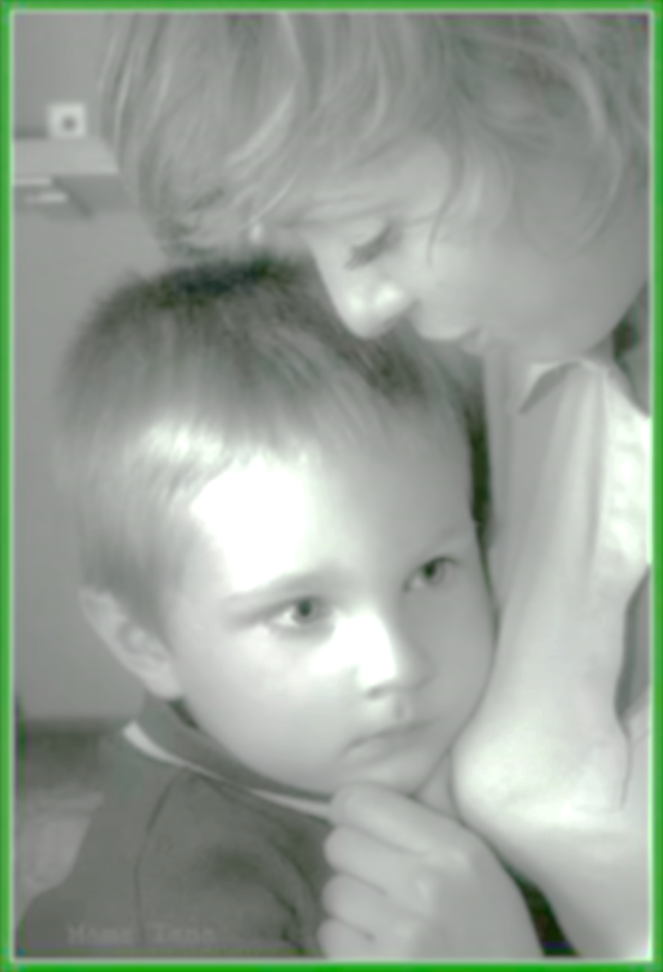
Уважаемые родители!
Внешние формы проявления любви в разных семьях различны. В одних - бесконечно щедры поцелуи и ласки. В других семьях - теплые и сердечные отношения скрываются за внешней сдержанностью, даже суровостью. И, говоря о любви, надо помнить одно правило - в любви не должно быть притворства, нельзя унижать ее банальностью и пошлостью.
Любовь ребенку необходима, но она должна быть умной: не уродующей личность ребенка, а раскрывающей в нем все доброе и светлое. Любовь, помогает ребенку, относиться к себе как к личности.
Существует несколько способов для родителей, чтобы показывать крохе свою любовь изо дня в день:
Находите возможность в течение дня, чтобы уделить ребенку время. Ведь малыш нуждается в вашей заботе, уходе, внимании, тепле и ласке.
Старайтесь проводить время за столом всей семьей. Пусть и не каждый завтрак, обед и ужин, но хотя бы собирайтесь вместе на ужин.
Всегда старайтесь выслушать малыша, даже если его рассказ кажется вам неинтересным. Ведь если кроха увидит или почувствует ваше нежелание его слушать, то охота делиться с мамой сразу отпадет. А это грозит дальнейшими проблемами.
Говорите вашему ребенку, что у него все получится, что вы верите в него.
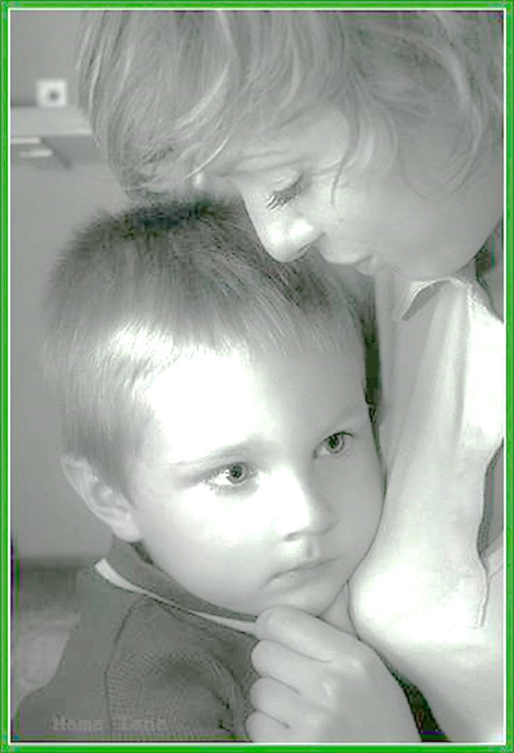
Прежде чем ругать ребенка за что-нибудь, разрешите ему высказать свое мнение. Ведь вы тоже можете быть не правы.
Находите в ребенке положительные качества, хвалите малыша даже за малейшие достижения.
Никогда не обманывайте ребенка, будьте с ним честны и откровенны.
Выделяйте время на совместные прогулки, походы в парк, зоопарк, цирк, магазин. Если к вам подошел ребенок за советом или со своим рассказом, старайтесь не отвлекаться на другие вещи. Поддерживайте всяческие стремления ребенка, гордитесь его стараниями.
Перед сном читайте ребенку сказки, обсудите с ним прошедший день (и ваш и его). При всяческой возможности обнимайте ребенка.
Чтобы научить ребенка хорошим манерам, подавайте ему собственный пример. Всегда говорите «спасибо», «пожалуйста».
Для принятия важных решений спрашивайте мнение и у ребенка – куда бы он хотел поехать отдыхать, какого цвета обои лучше купить в детскую комнату.
Рассматривайте с ребенком свои детские фотографии, расскажите о себе в детстве.
Играйте с ребенком в ролевые и различные развивающие игры. Не бойтесь дурачиться с ребенком – побегайте вместе, можно устроить борьбу подушками, поиграть в снежки.

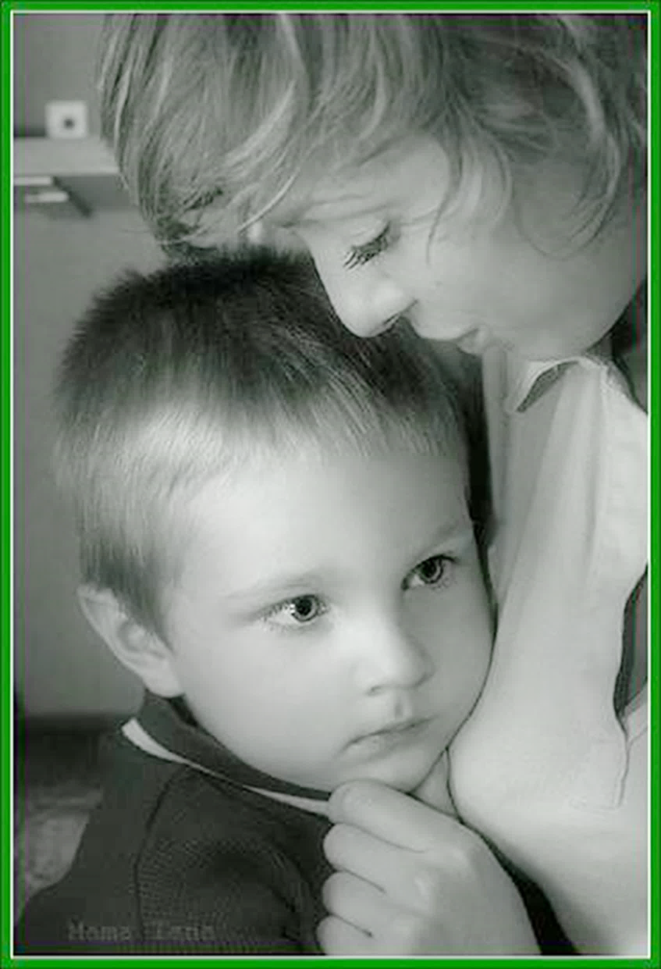
Уважайте личную жизнь вашего ребенка. Не читайте его личные дневники или секреты.
Устраивайте хотя бы иногда ребенку день подарков. Ведь их приятно получать не только на праздники. Не обязательно преподносить крупные дорогие вещи – малыш может обрадоваться и от маленького сюрприза.
Не навязывайте ребенку своего мнения. Пусть вы с ним не согласны, зато это его решение. Помогите ребенку найти интересные ему увлечения и хобби, поддерживайте его.
Когда подрастающий человек начинает самостоятельно постигать мир, ему очень нужна уверенность, что за спиной у него все надежно и спокойно, что охраняет его не просто мамина и папина забота, а огромная, вечная любовь.
Прочитав наши советы, мы надеемся, что Вы, найдете для себя новые способы проявления родительской любви. И отметите основные “ошибки”, которые мы взрослые допускаем, выстраивая свои отношения со своими дочерями и сыновьями.

